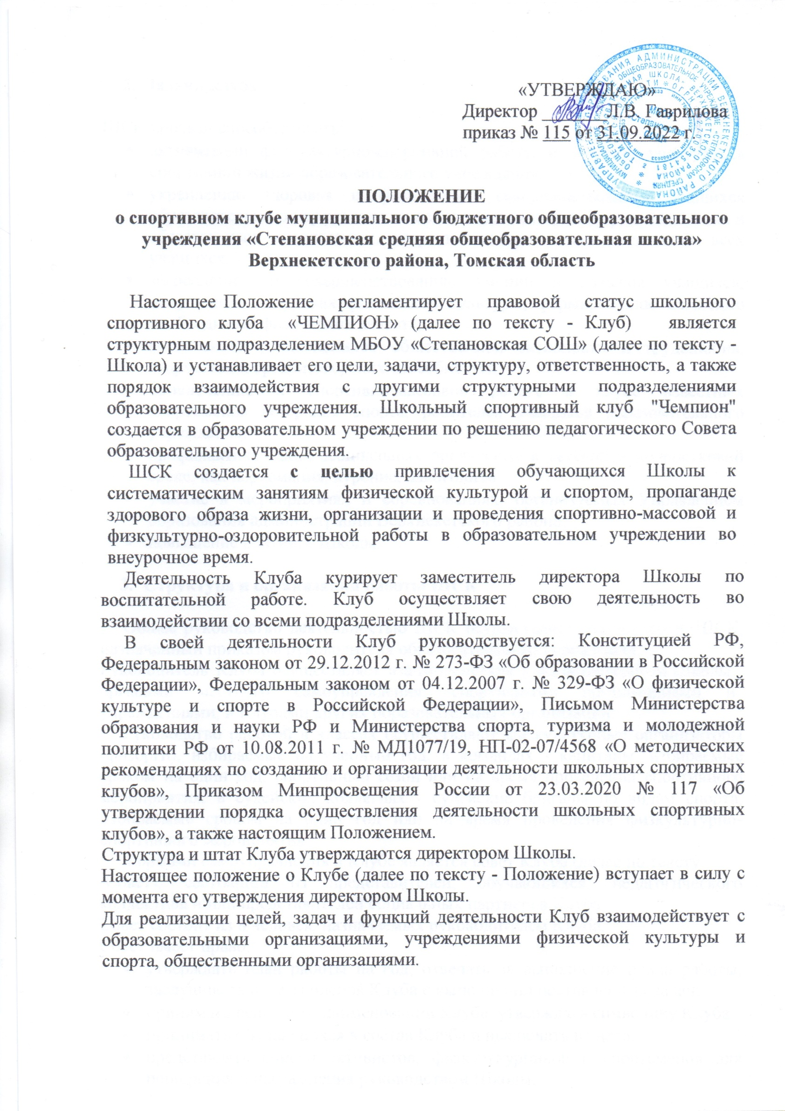

- Задачи клуба

ШСК призван способствовать:
- активизации физкультурно-спортивной работы и участию учащихся в спортивной жизни образовательного учреждения;
- укреплению здоровья и физического совершенствования учащихся образовательного учреждения на основе систематически организованных и обязательных внеклассных спортивно-оздоровительных занятий всех учащихся;
- закреплению и совершенствованию умений и навыков учащихся, полученных на уроках физической культуры, формированию жизненно необходимых физических качеств;
- воспитанию у школьников общественной активности и трудолюбия, творчества и организаторских способностей;
- привлечению к спортивно-массовой работе в клубе известных спортсменов ветеранов спорта, родителей учащихся образовательного учреждения;
- профилактике таких асоциальных проявлений в детской и подростковой среде, как наркомания, курение, алкоголизм.
- участие в мероприятиях и соревнованиях, организуемых Управлением образования администрации Верхнекетского района;
- повышение рейтинга Школы.

- Структура и организация работы ШСК

Общее руководство деятельностью ШСК осуществляет руководитель ШСК, назначенный приказом руководителя образовательного учреждения.
Руководитель Клуба осуществляет взаимодействие с администрацией Школы, органами местного самоуправления, спортивными организациями и учреждениями, и Клубами других образовательных организаций.
Руководство работой в классах осуществляют физкультурные организаторы (физорги), избираемые на учебный год, в командах - капитаны, избираемые сроком на один год, спортивный сезон или на время проведения спортивного мероприятия, в судейских коллегиях - судейские бригады по видам спорта, избираемые сроком на один год или на время проведения физкультурно-спортивного мероприятия.
Формами самоуправления в Клубе является совет Клуба (далее по тексту
-Совет), состоящий из представителей, обучающихся, педагогического коллектива и\или представителей социальных партнеров Клуба.
Совет состоит из 8 человек, назначаемых руководителем Клуба.
Совет имеет право:
- утверждать план работы на год, отвечать за выполнение плана работы, заслушивать отчеты членов Клуба о выполнении поставленных задач;
- принимать решение о наименовании Клуба, утверждать символику Клуба;
- принимать обучающихся в состав Клуба и исключать из него;
- представлять списки активистов, физкультурников и спортсменов для поощрения и награждения руководством Школы;
- обеспечивать систематическое информирование обучающихся и родителей (законных представителей) о деятельности Клуба;
- обобщать накопленный опыт работы и обеспечивать развитие направлений деятельности Клуба.
Решения совета клуба правомочны, если на заседании присутствуют не менее 2/3 от общего числа членов Совета.
Решения принимаются на заседаниях Совета простым большинством голосов от общего числа присутствующих членов.
Заседания Совета клуба проводятся не реже одного раза в год и оформляются протоколом.
Непосредственное руководство работой в Клубе осуществляет:
в группах - физкультурные организаторы (физорги), избираемые сроком на один год, в командах - капитаны, избираемые сроком на один год.

- Функции клуба

Клуб в своей деятельности выполняет следующие функции:
- Организовывает и проводит физкультурно-оздоровительные и спортивно-массовые мероприятия.
- Организовывает постоянно действующие спортивные секции и кружки, охватывающие обучающихся всех возрастных групп.
- Формирует команды по видам спорта и обеспечивает их участие в соревнованиях школьного уровня, участие в соревнованиях и мероприятиях Верхнекетского района.
- Пропагандирует в Школе основные идеи физической культуры, спорта, здорового образа жизни.
- Создает условия для подготовки членов Клуба выполнению нормативов Всероссийского физкультурно-спортивного комплекса ГТО.
- Поощряет обучающихся, добившихся высоких показателей в физкультурно-спортивной работе.
- Проводит физкультурные праздники, показательные выступления спортсменов Клуба, а также приглашенных гостей.

- Права и обязанности членов ШСК

Члены ШСК имеют право:
- бесплатно пользоваться спортивным инвентарем, оборудованием и сооружениями, а также методическими пособиями;
- избирать и быть избранными в Совет ШСК «Чемпион»;
- систематически проходить медицинское обследование;
- вносить предложения по совершенствованию работы ШСК.
Член ШСК обязан
- соблюдать данное Положение;
- посещать спортивные секции по избранному виду спорта;
- принимать активное участие в спортивных и физкультурно-оздоровительных мероприятиях образовательного учреждения;
- соблюдать рекомендации школьного врача по вопросам самоконтроля и соблюдения правил личной гигиены;
- ежегодно сдавать нормативы по физической культуре;
- соблюдать правила техники безопасности при проведении занятий;
- бережно относиться к имуществу и спортивному инвентарю.
Член спортивного клуба имеет право совмещать посещение секций по различным видам спорта в случае успешной учебы в образовательном учреждении.

- Документация клуба, учет и отчетность

В своей деятельности Клуб руководствуется Положением, планом работы, календарным планом спортивно-массовых и иных социально- значимых мероприятий.
Клуб должен иметь:
- положение о Клубе;
- приказ по образовательной организации об открытии Клуба;
- информационный стенд о деятельности Клуба (название, эмблема, календарный план мероприятий, экран проведения внутришкольных соревнований, поздравления победителей и призеров соревнований);
- списки физоргов;
- списки воспитанников спортсменов-разрядников;
- дополнительные образовательные программы, учебные планы, расписания занятий;
- протоколы соревнований по видам спорта, положения о соревнованиях и других мероприятиях;
- журналы групп, занимающихся в спортивных секциях;
- годовые отчеты о проделанной работе;
- протоколы заседаний Совета Клуба;
- должностные инструкции.
- инструкции по охране труда и при проведении учебно-тренировочных занятий и спортивно-массовых мероприятий;

- Материально-техническая база

Для проведения физкультурно-оздоровительной работы в ШСК используются спортивный инвентарь и оборудование, спортивный зал и спортивные площадки образовательного учреждения, на базе которых создан ШСК, а также другие спортивные сооружения, которые имеют разрешение на организацию и проведение физкультурно-оздоровительных и спортивно-массовых мероприятий.

- Источники финансирования

Источниками финансирования ШСК являются:
- средства, выделяемые на проведение физкультурно-оздоровительной и спортивной работы с учащимися;
- целевые спонсорские средства, благотворительные пожертвования юридических и физических лиц;
- прочие поступления.

- Ответственность

Ответственность за качество выполнения возложенных настоящим Положением на ШСК целей, задач и выполнение плана по всем направлениям деятельности, сохранность оборудования и спортивного инвентаря несет руководитель ШСК.

